中棉协〔2022〕 11号

关于召开中国棉花协会四届六次常务理事会
暨全国棉花形势分析会的通知

各位常务理事，协会各分支机构：
定于2022年9月15日以在线视频方式召开中国棉花协会四届六次常务理事会暨全国棉花形势分析会。现将有关事项通知如下：

一、会议内容

（一）通报协会前期工作及第四季度工作安排；

（二）总结2021年度全国棉花、纺织行业运行情况，分析2022年度棉花产购销形势及影响因素，特别是新棉收购可能遇到的问题，提出相关政策建议及企业风险管理建议。

二、参会及报名方式
会议形式：在线视频。
会议平台：腾讯会议。
会议时间：9月15日下午13：50登录报到，14:00－17：00开会。
报名方式：请于9月14日前使用微信扫描下方二维码填写报名信息或将报名回执通过中国棉花协会微信号发送至会员服务部（如常务理事本人不能参会需出具委托书的，需发送签字盖章的委托书电子版）。
请参会人员提前下载“腾讯会议”APP，并添加中国棉花协会微信号。具体参会方式将通过“中国棉花协会”微信发送。
联系人：翟乃刚
联系电话：010-66054634/13810823521

中国棉花协会微信号二维码 四届六次常务理事会报名二维码
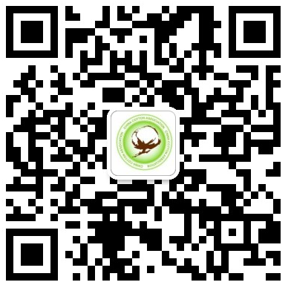

三、会议考勤制度
按照《中国棉花协会章程》规定，常务理事会须有2/3常务理事出席方能召开，为确保常务理事会正常履行职能，根据会议考勤制度，理事如因特殊情况不能到会需委托本单位其他人员参会，无故不参会的将进行通报并在协会网站进行公示。

附件：１.中国棉花协会四届六次常务理事会报名回执
２.中国棉花协会四届六次常务理事会参会委托书

中国棉花协会
2022年9月8日

附件1：

中国棉花协会四届六次常务理事会报名回执

单位名称
姓名 |  | 职务 |  | 联系电话
姓名 |  | 职务 |  | 联系电话

附件2：

中国棉花协会四届六次常务理事会参会委托书

中国棉花协会：
本人因特殊原因不能出席中国棉花协会四届六次常务理事会，特委托 代表本人参加，并代为行使表决权。
特此委托。

委托人签名：
日期：

抄送：国家发改委农村经济司、经济贸易司、价格司，工信部消费品司，财政部经济建设司，农业农村部计划财务司、市场与信息化司、种植业管理司，商务部对外贸易司、世界贸易组织司，海关总署综合业务司、统计分析司、税收征管局（京津），国家市场监督管理总局产品质量安全监督管理司、标准技术司，国家统计局农村社会经济调查司，国家粮食和物资储备局粮食储备司，国家发改委价格监测中心，农业农村部农村经济研究中心，中国纤维质量监测中心，国家气象中心，中国国家铁路集团有限公司货运部，中国农业发展银行粮棉油部。
总社党组成员、监事会主任蔡振红同志，总社科教社团部；
中国棉花协会会长、副会长。
中国棉花协会 2022年9月8日印发

